该程序需要登录进入，登录与数据库中的user表相关联，只有输入的用户名和密码与表中数据对应才能登录成功，否则显示登录失败。

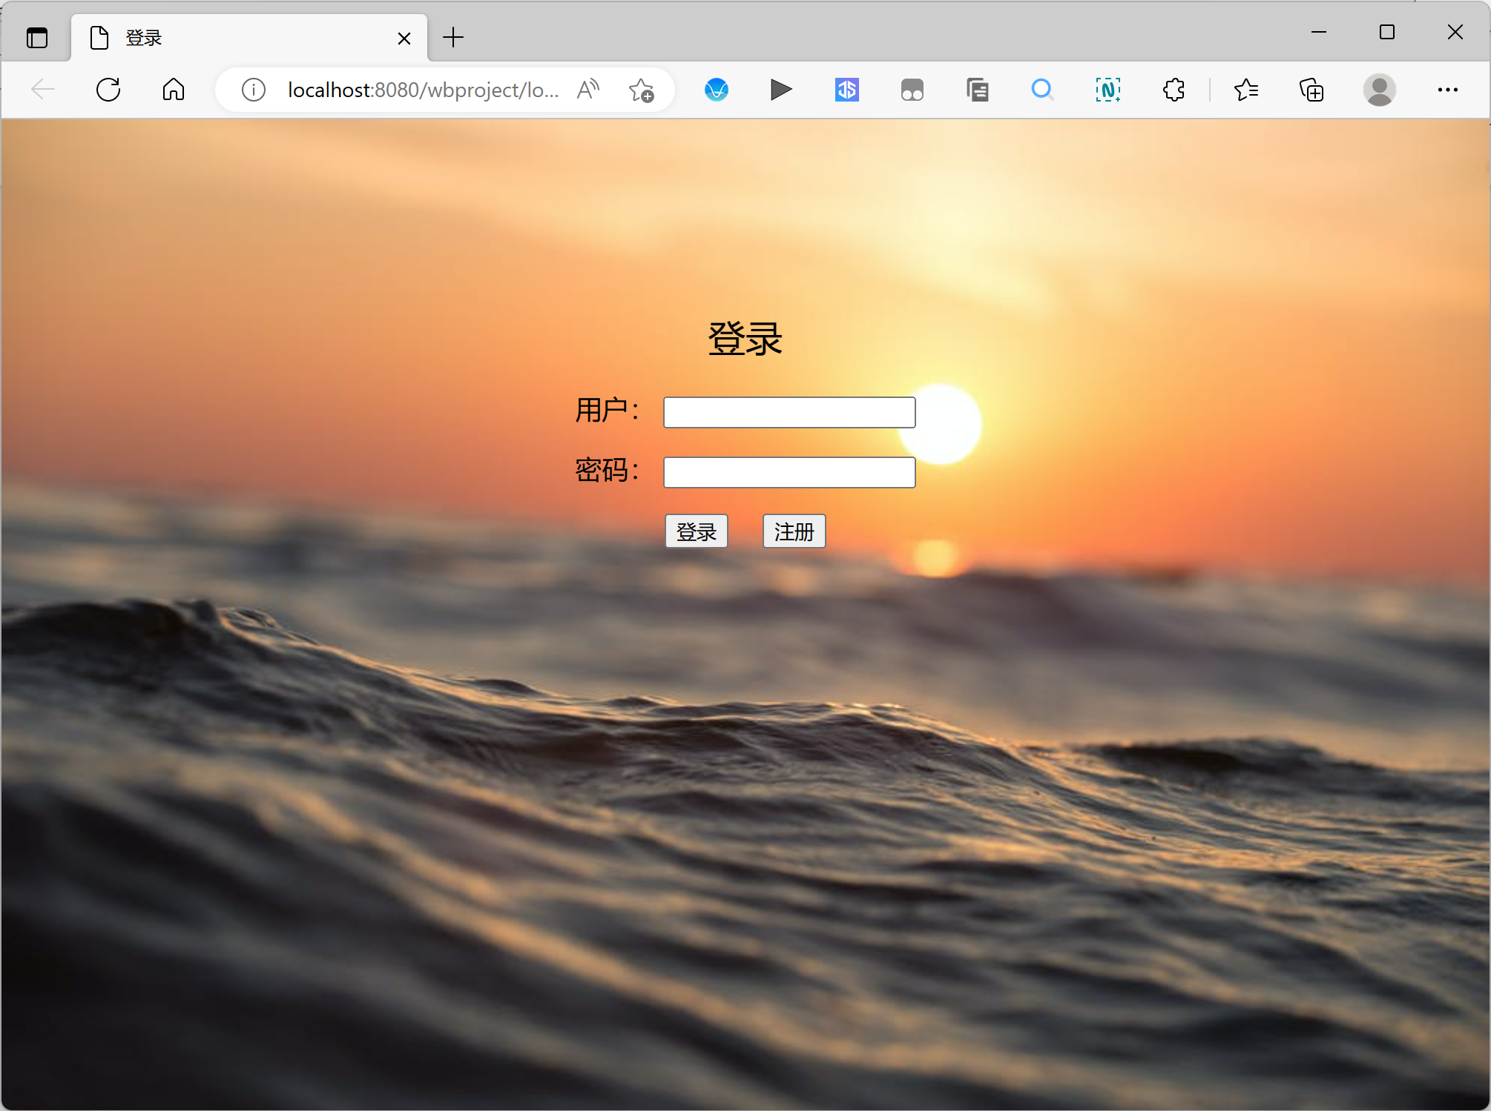 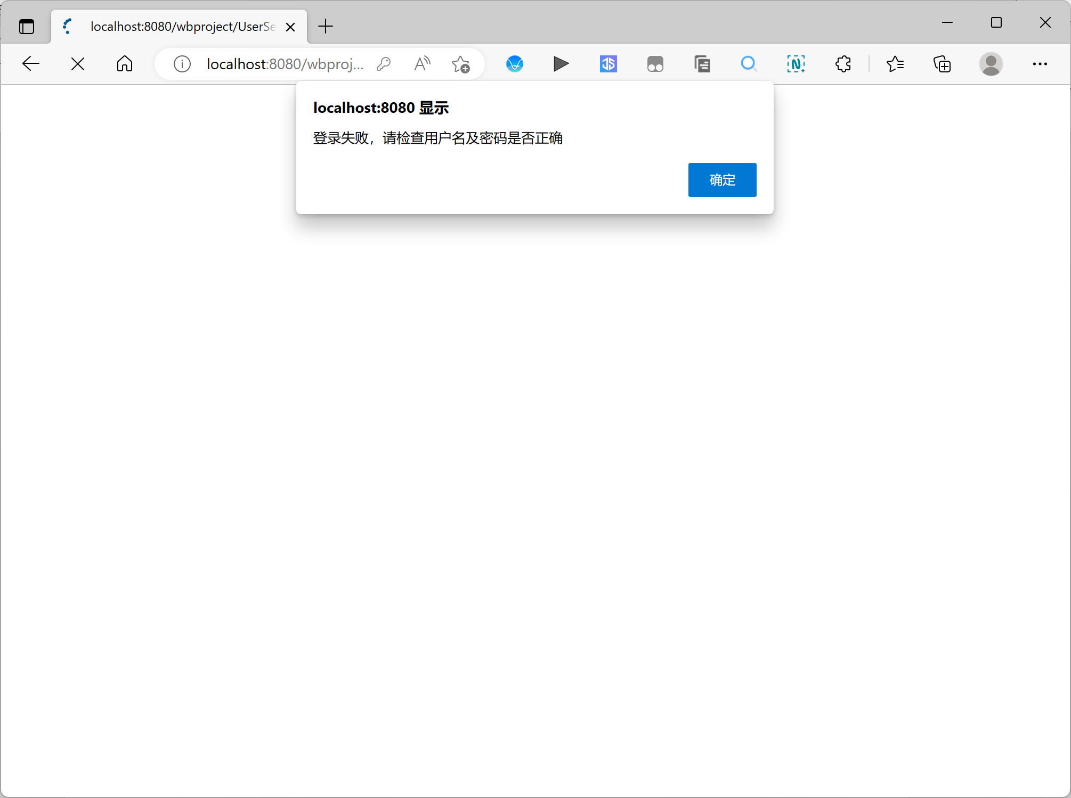

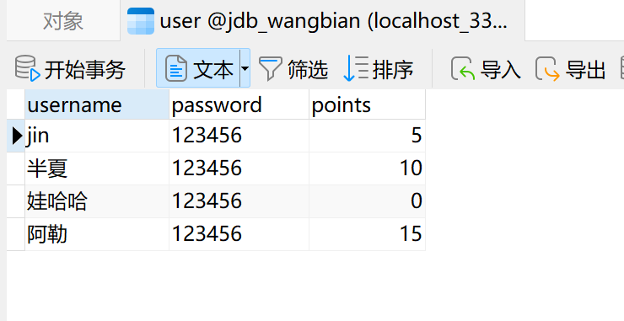

新用户可进行注册再登录，注册与数据库中的user表也相关联，当注册成功会将用户存入数据库，登录时才能匹配。若注册的用户已存在则会注册失败并提醒更换用户名再进行注册。

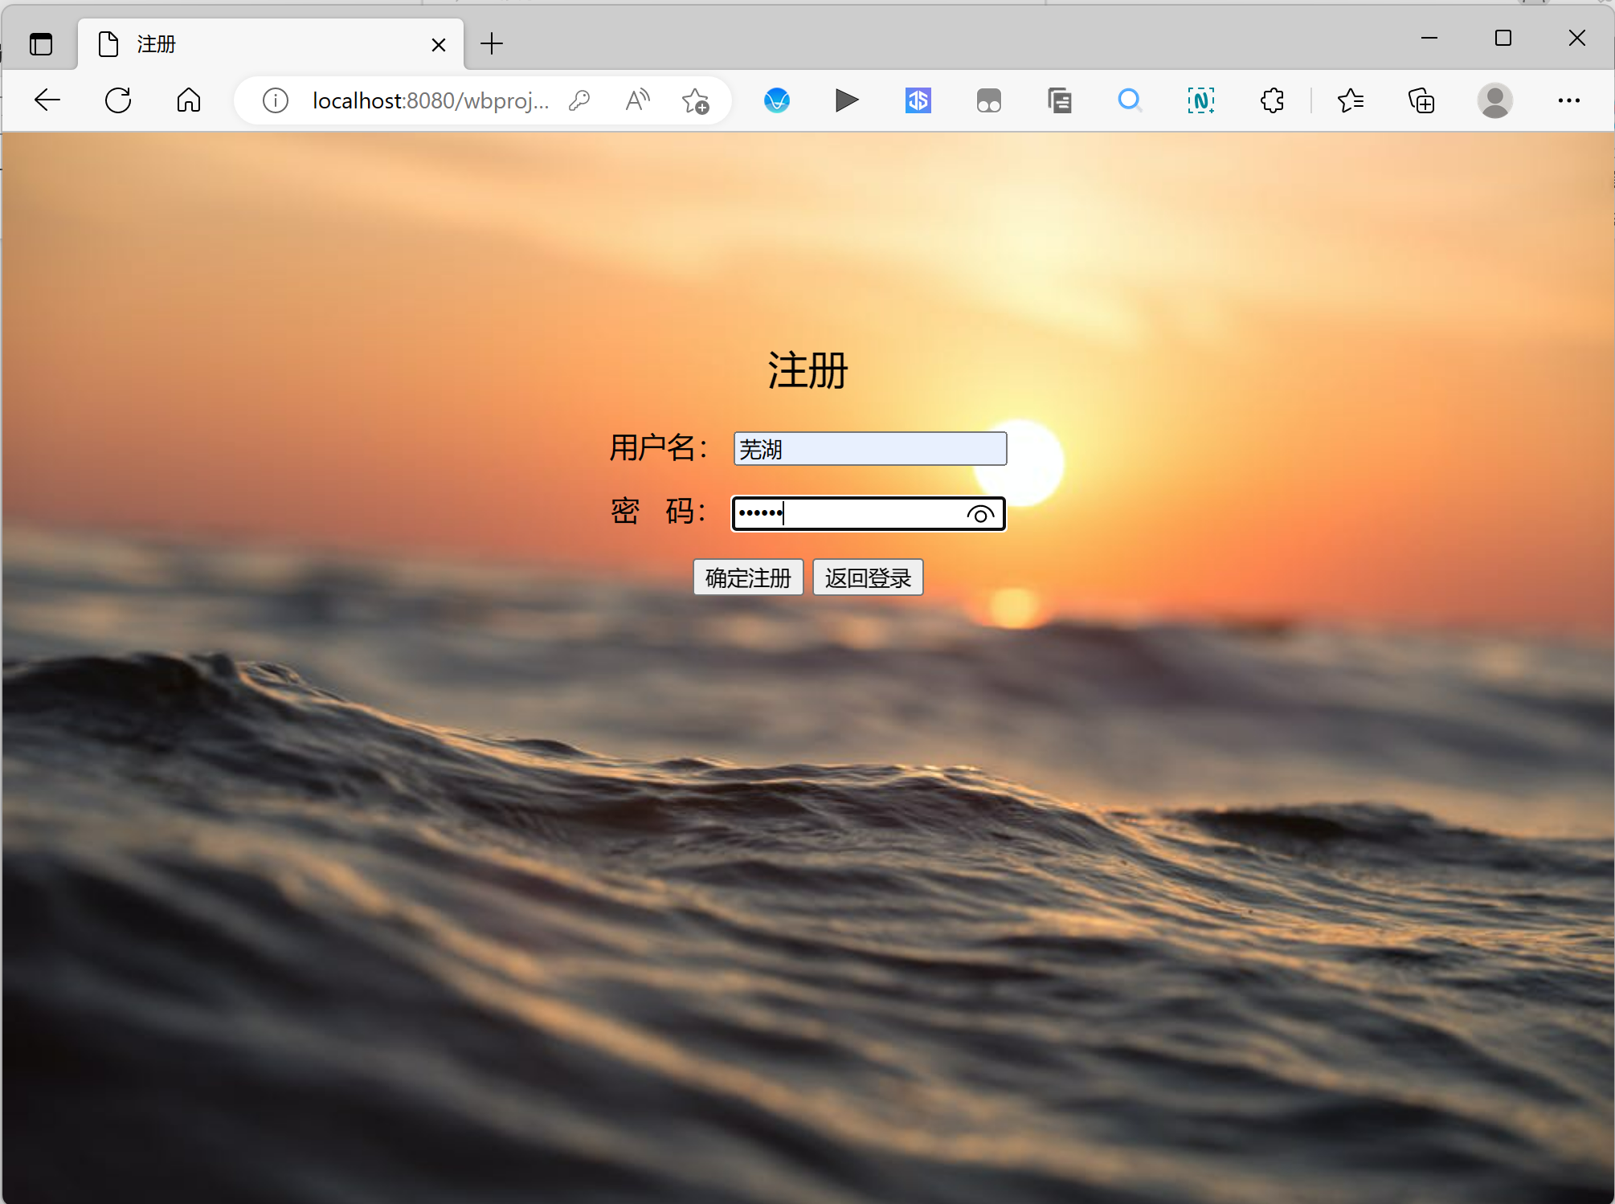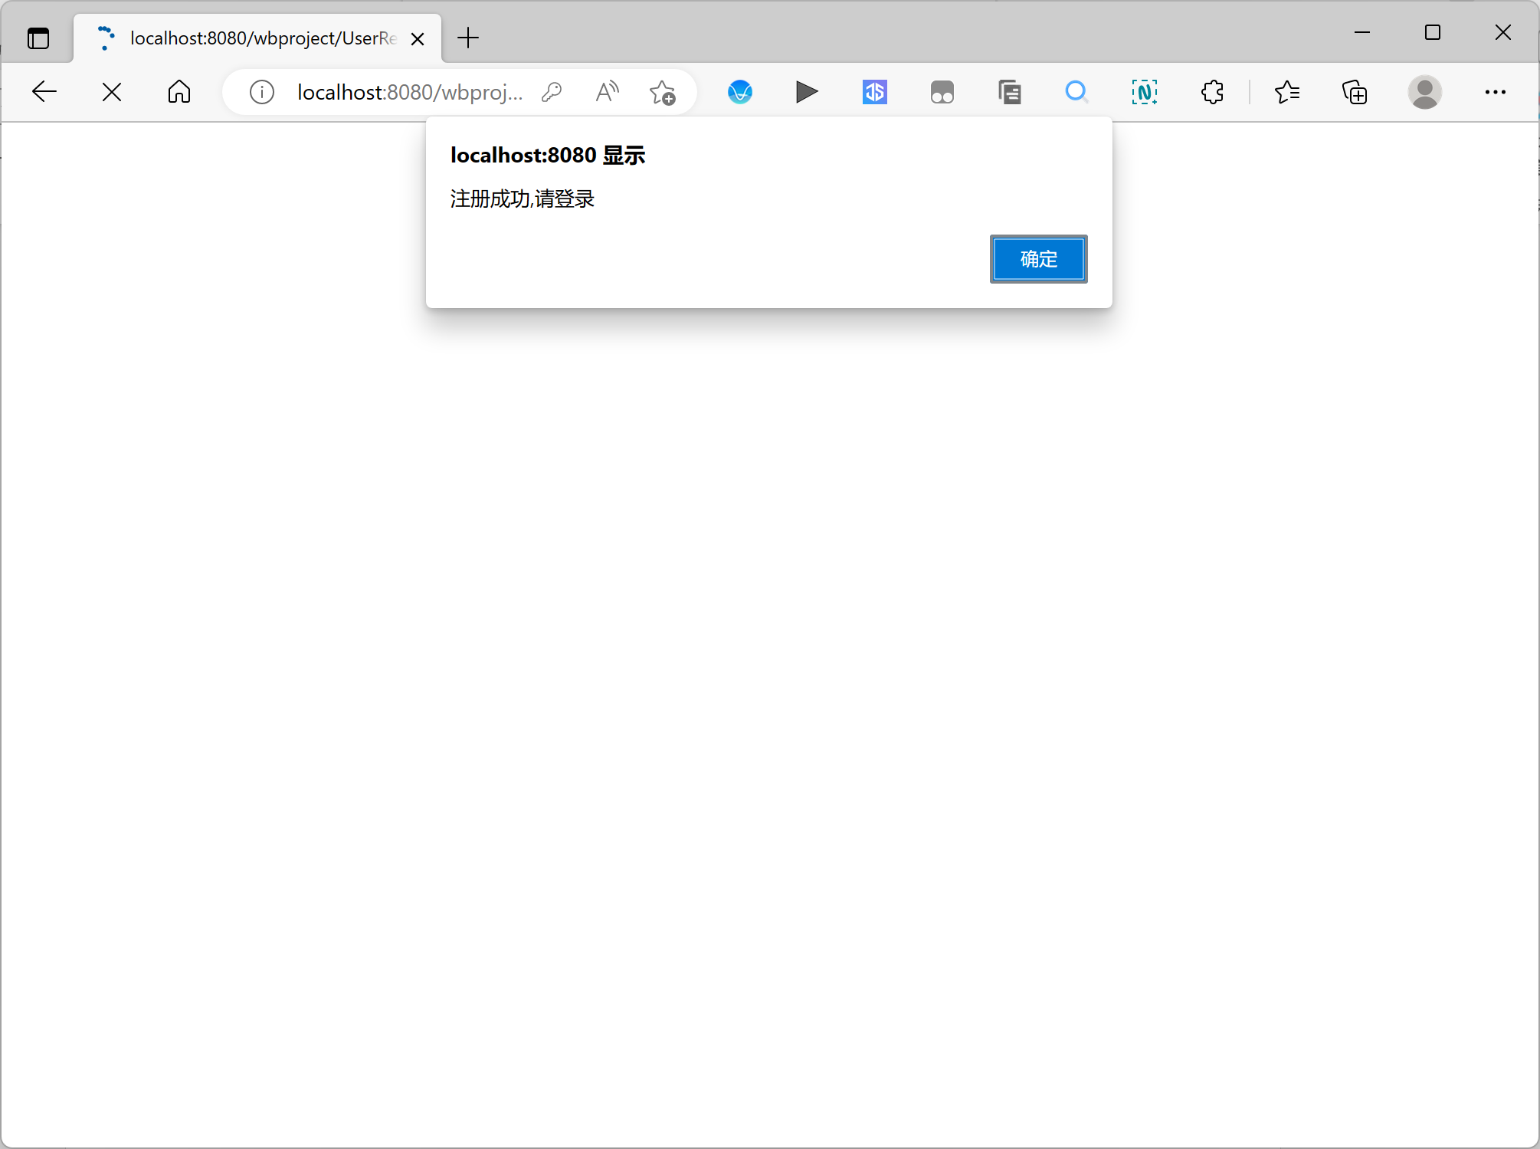

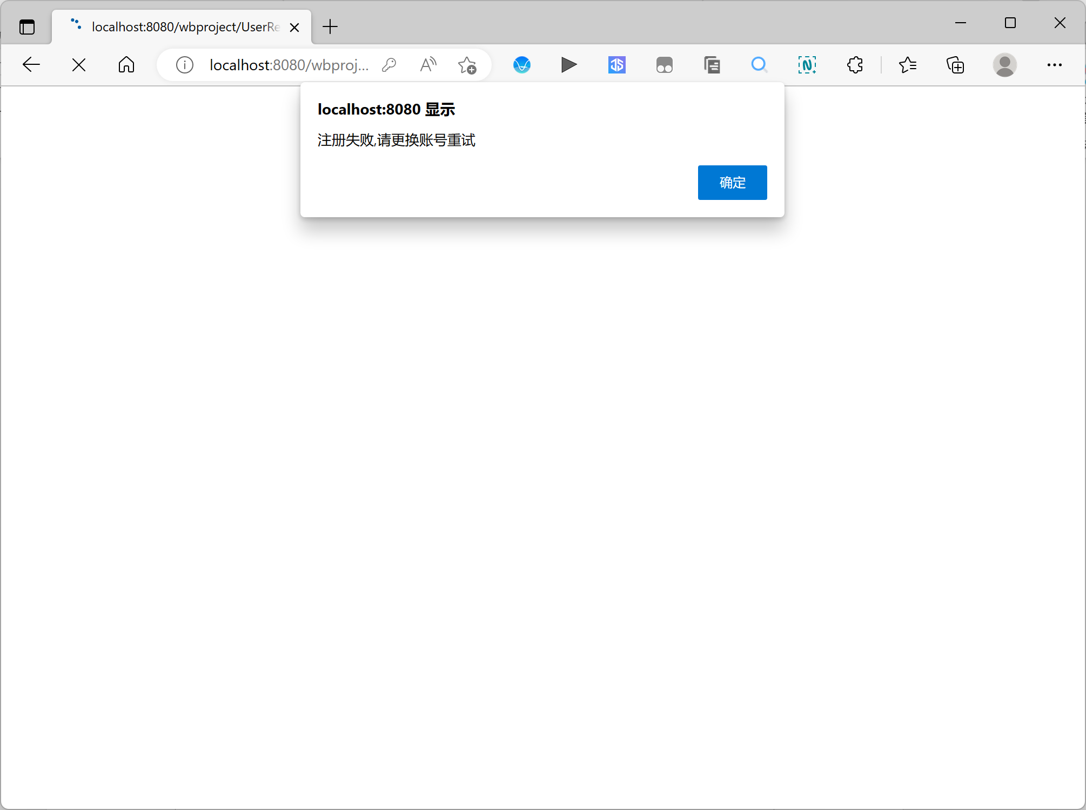

登录成功后进入首页，首页将显示欢迎该用户及其积分值，在首页可选择上传文件及可查看文件列表并进行下载，也可以返回登录。

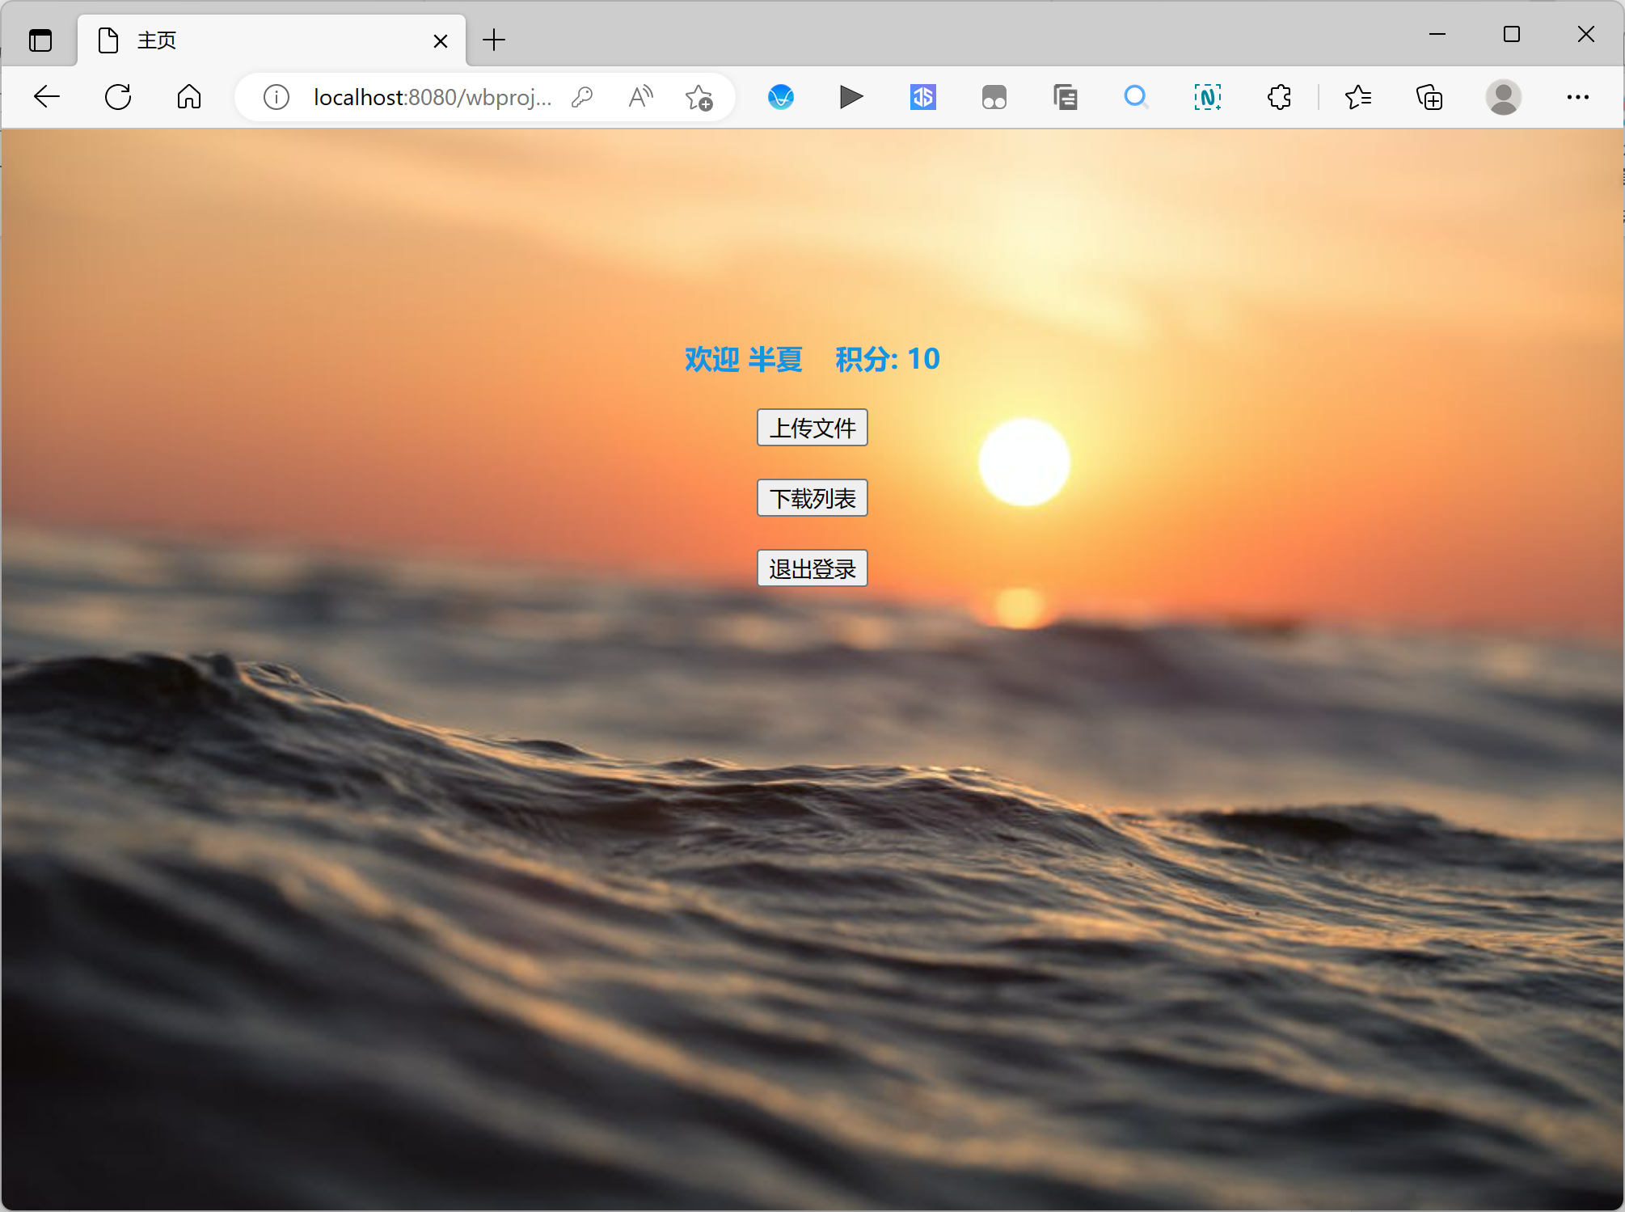

上传文件时，点击选择文件可在直接的文件中选择想要上传的文件，然后点击上传，跳转至下载列表。每当上传文件成功，可增加5个积分。

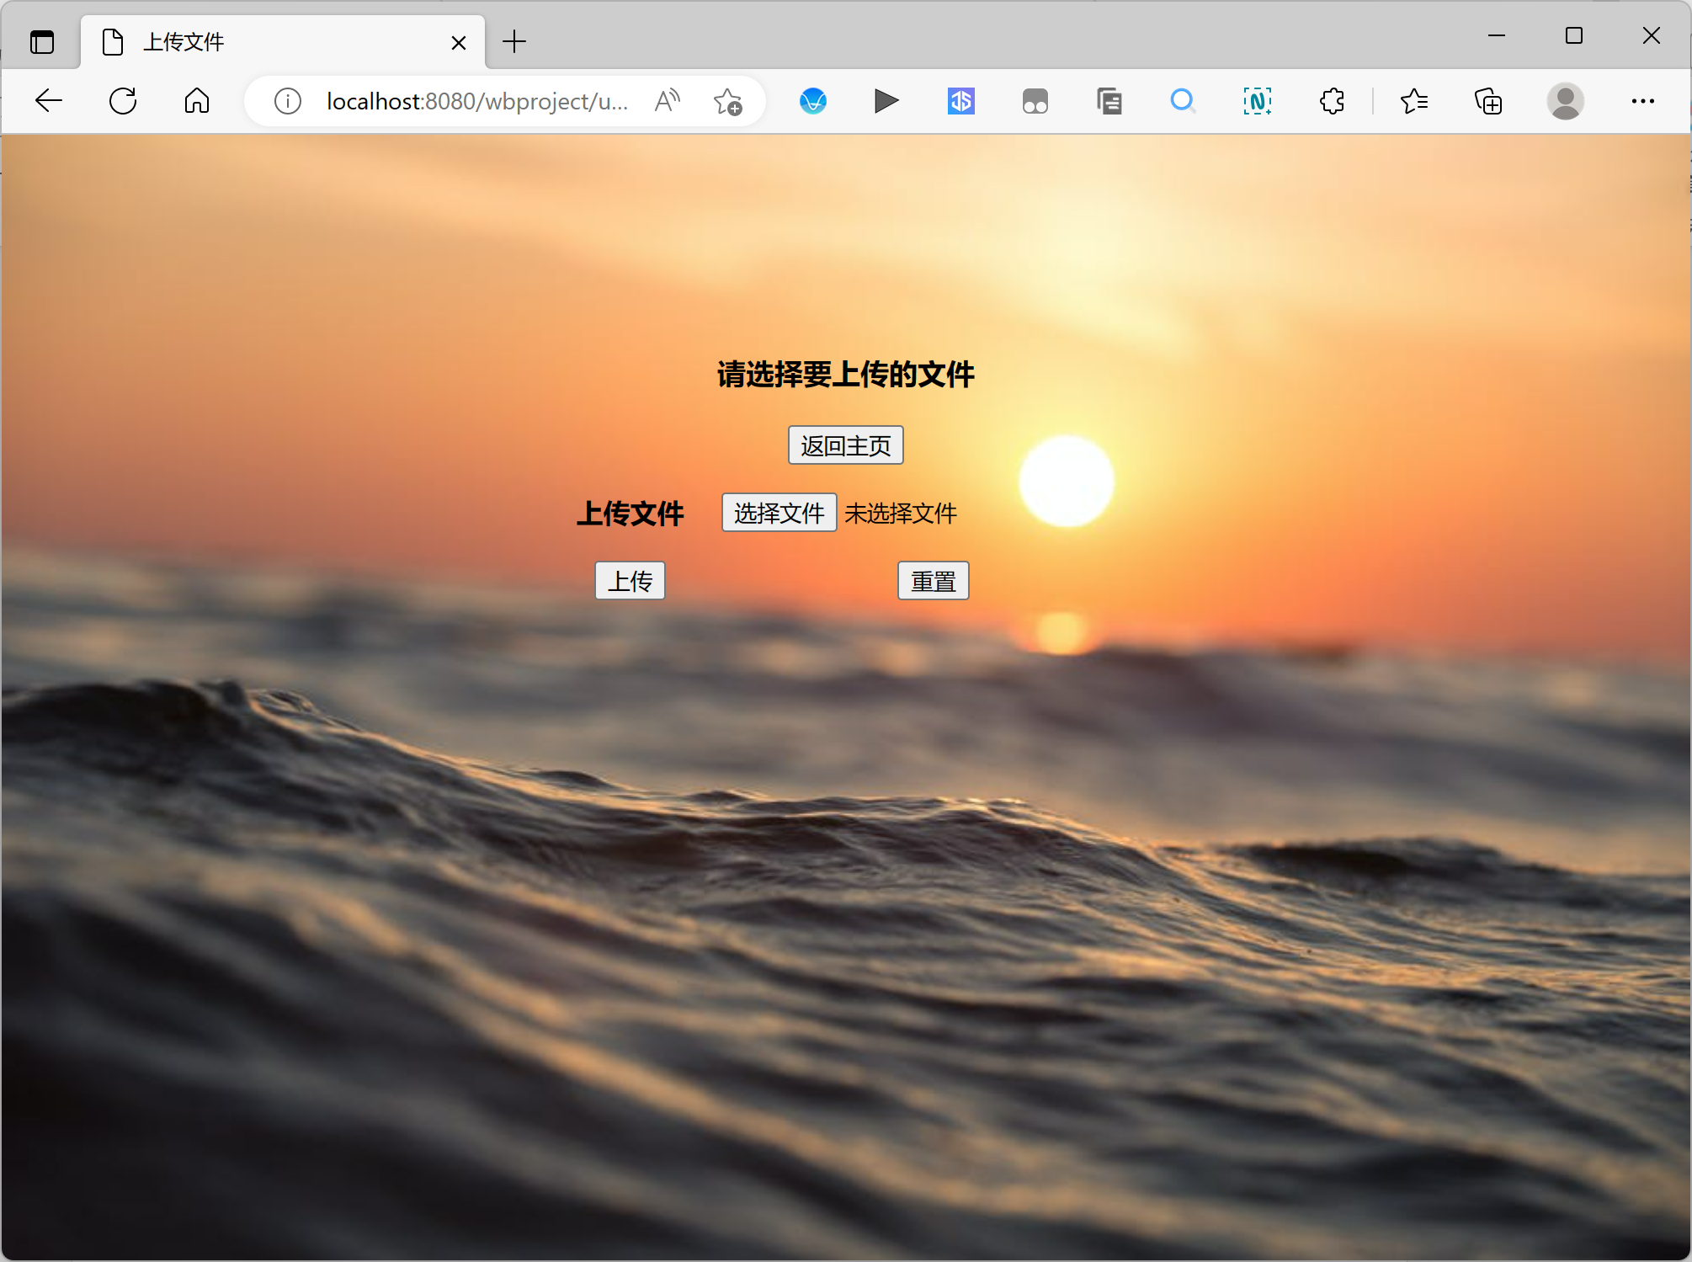 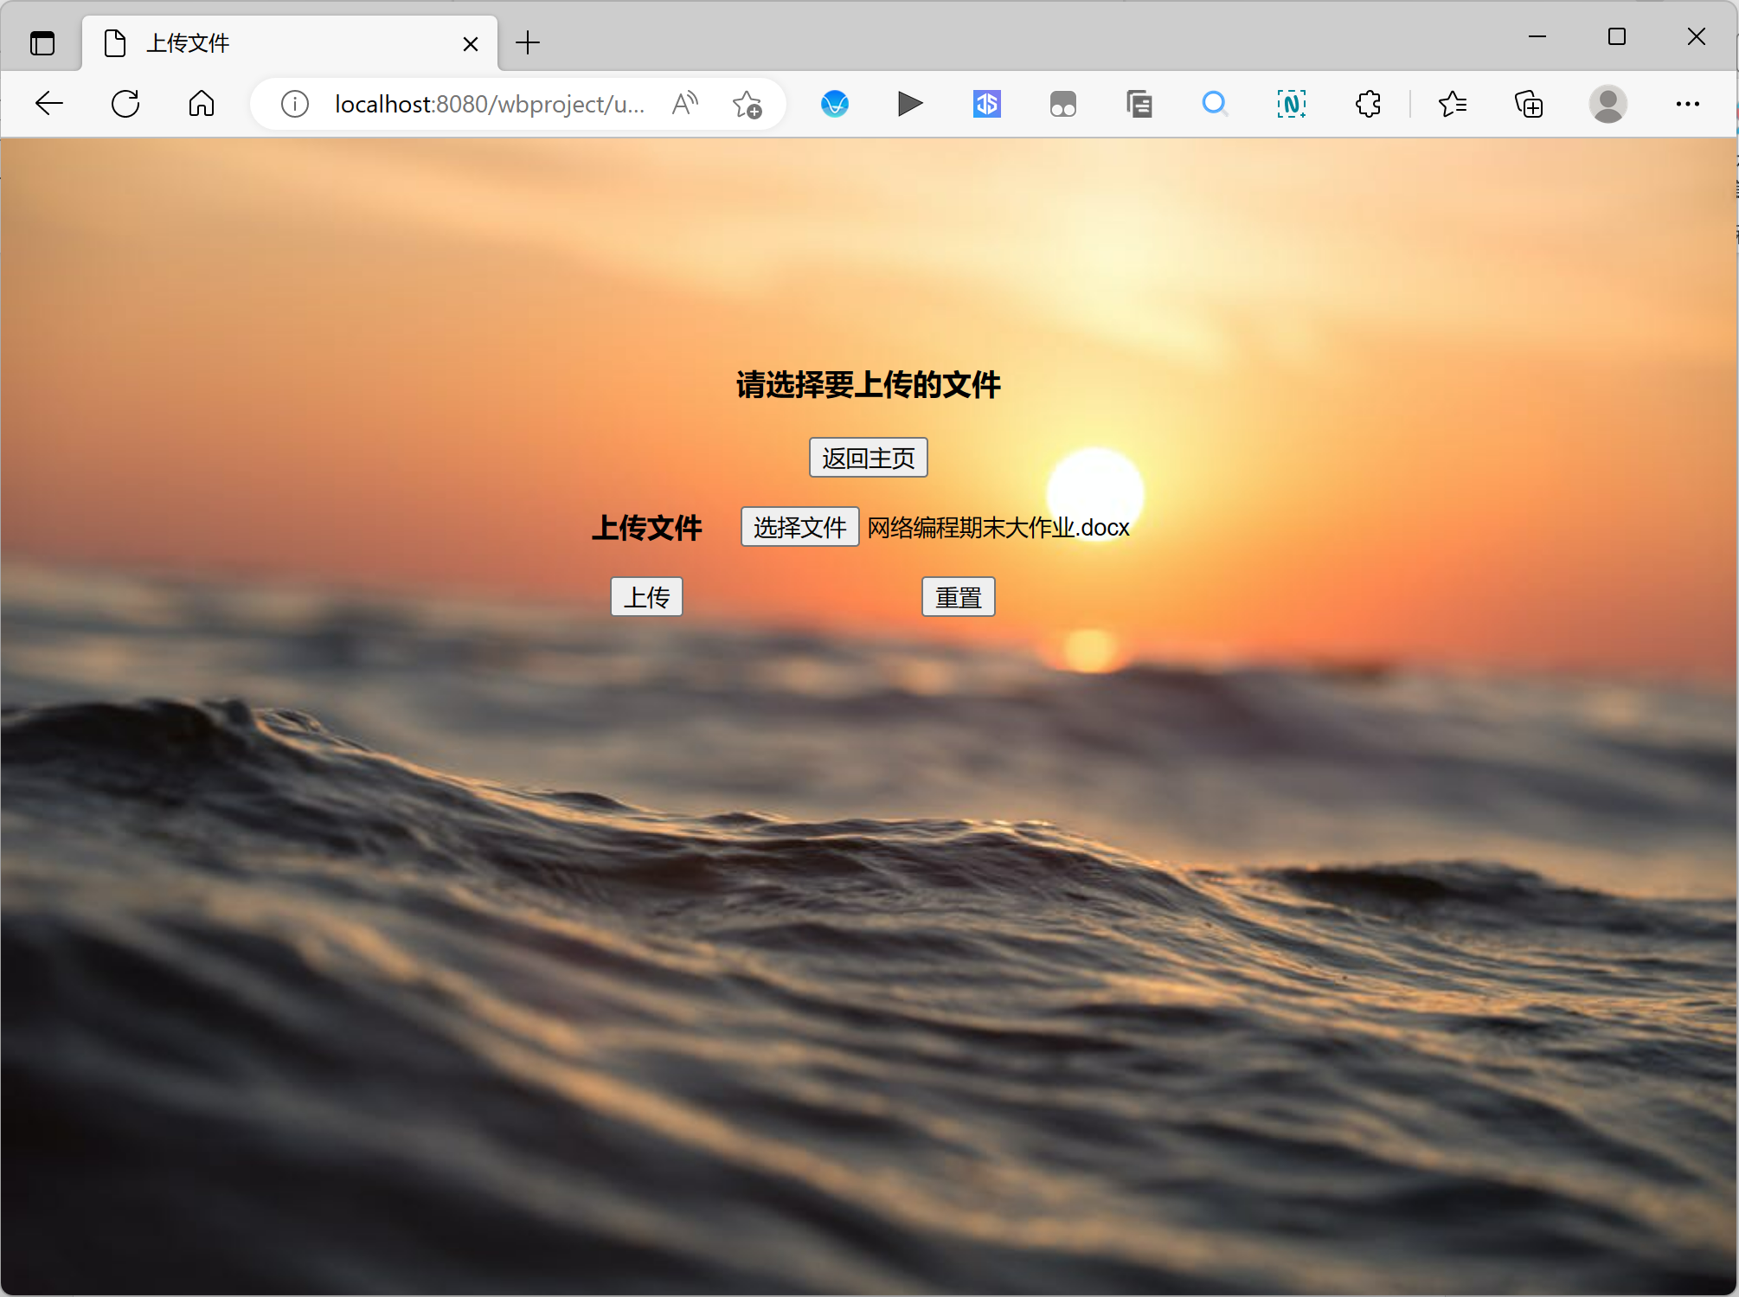

上传成功的文件信息会存于数据库中，便于显示在文件列表中方便用户下载。

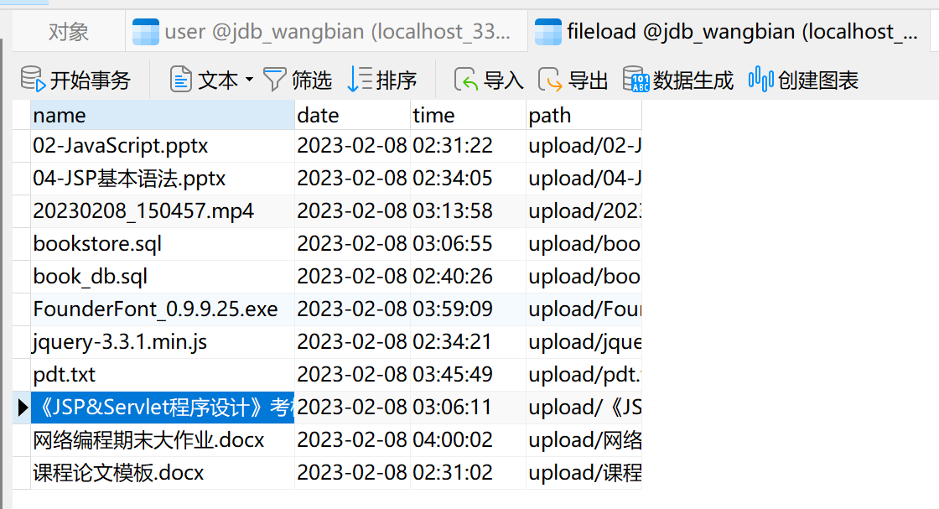

在下载列表中可查看上传文件的信息，并且可点击下载文件，将文件进行下载。

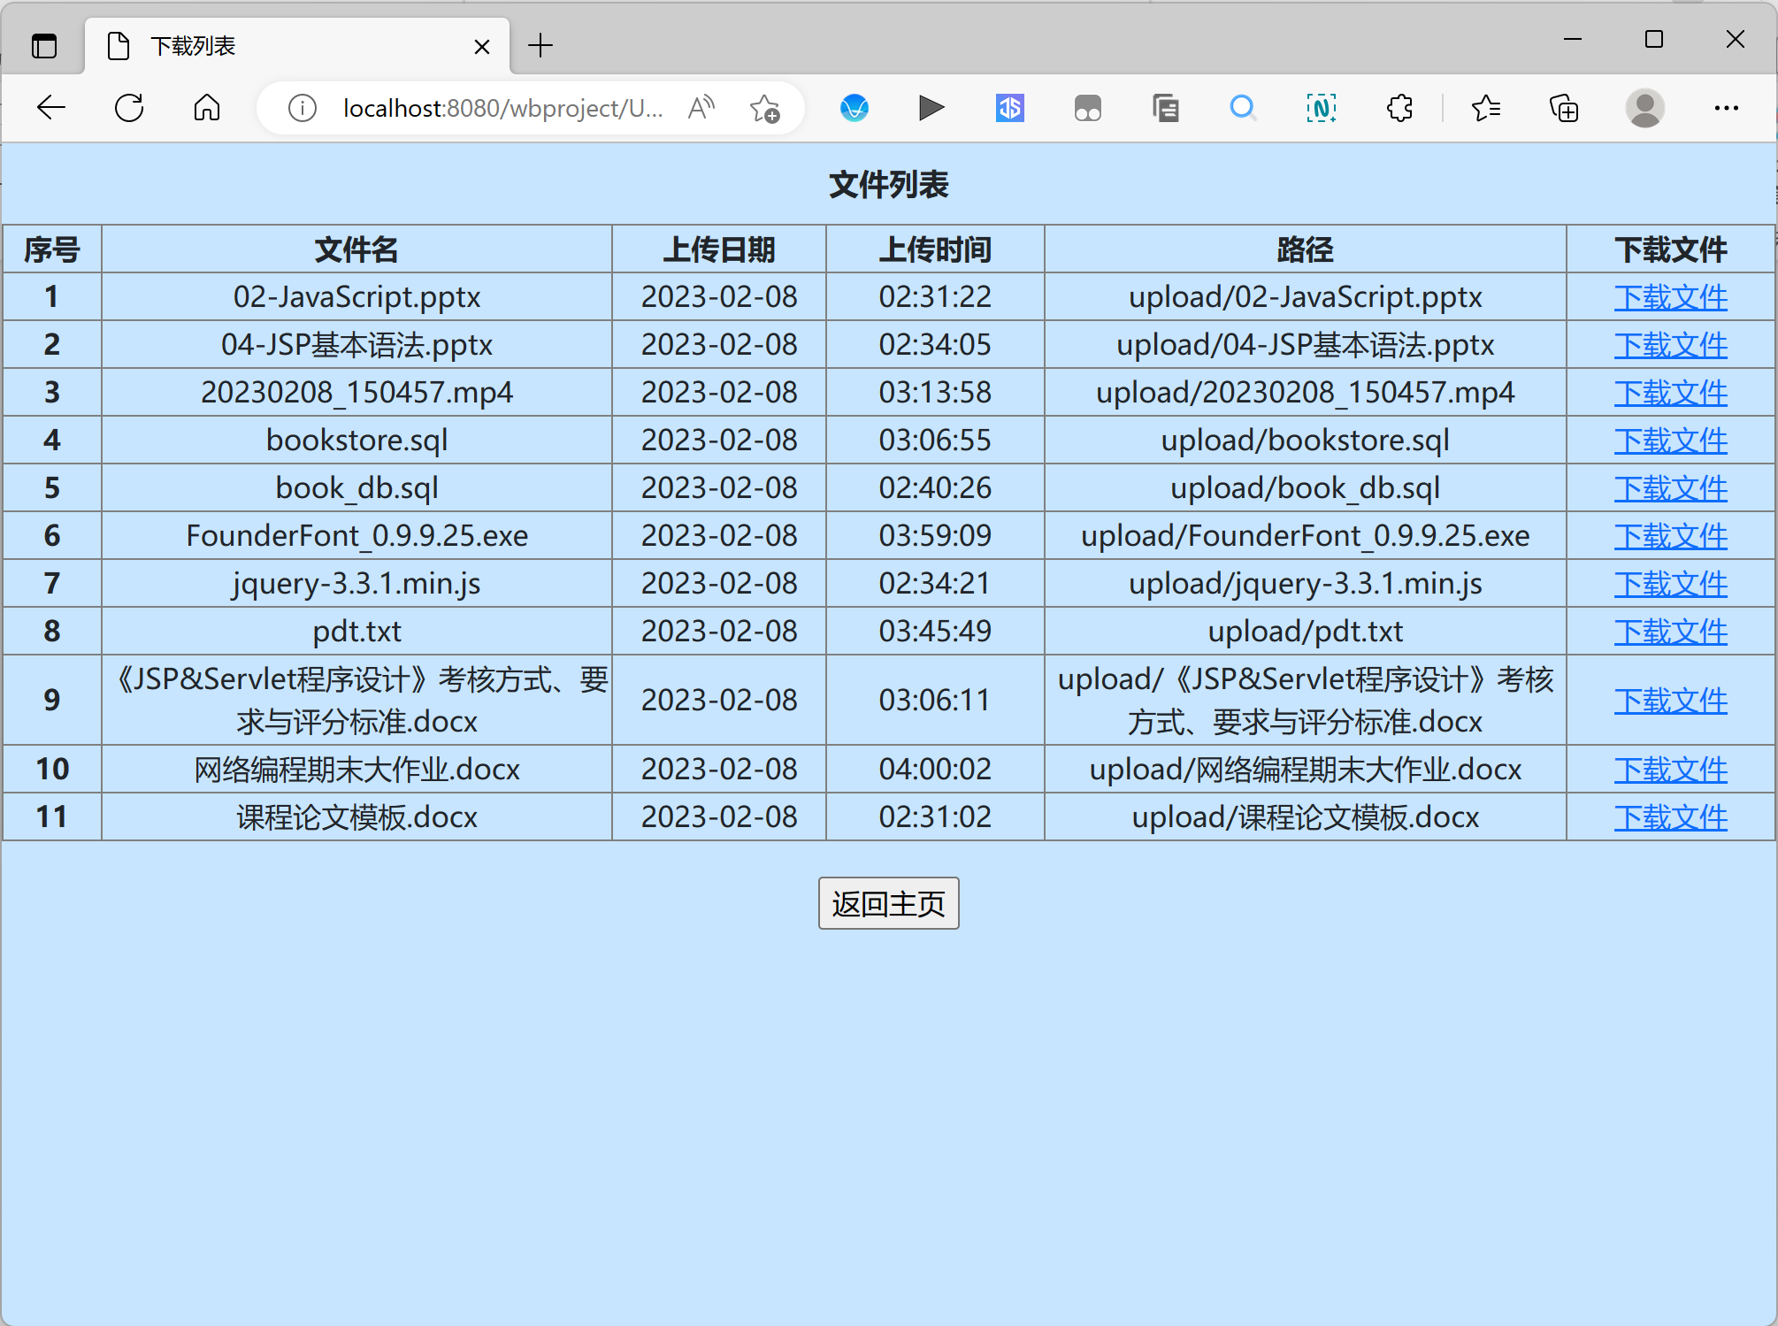

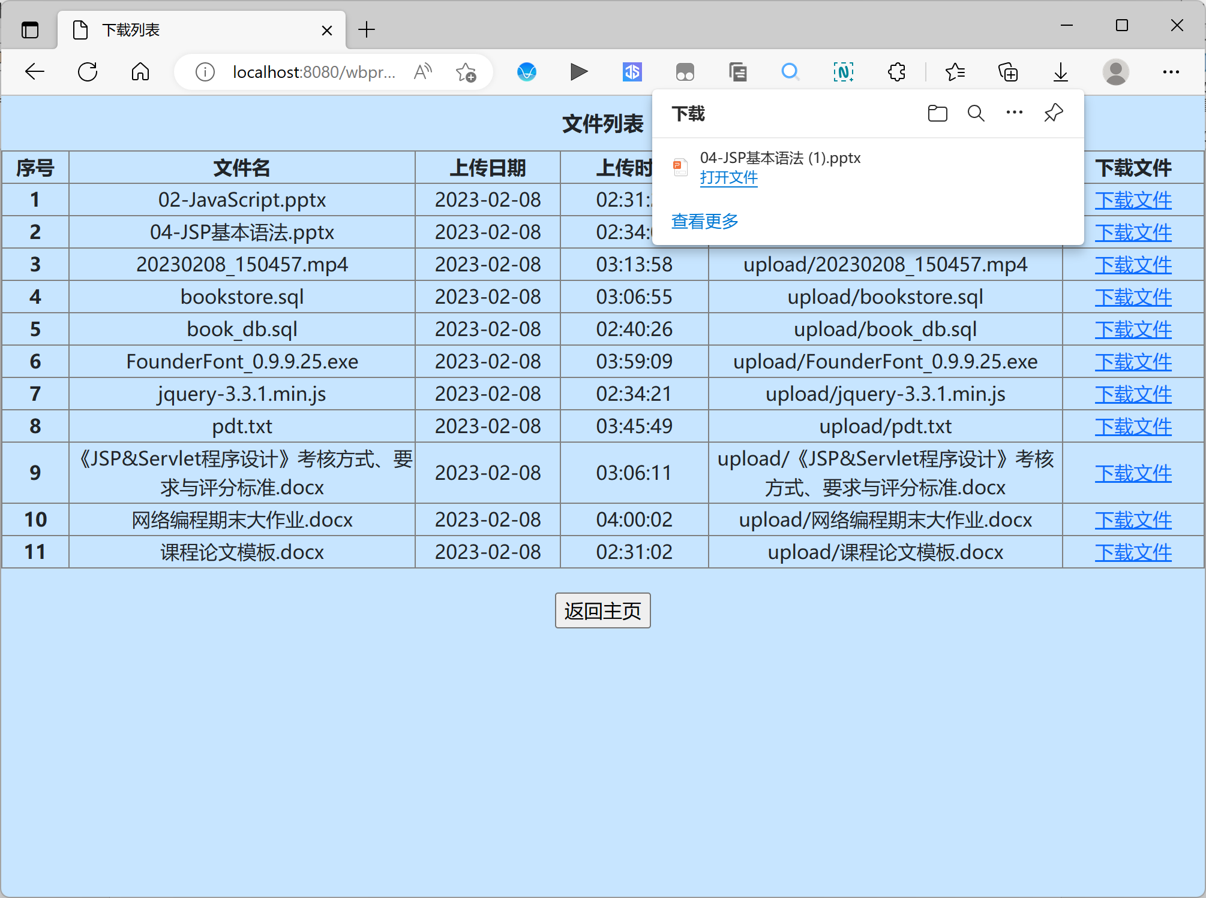

返回主页可退出登录。